附件1
郑州工业技术应用学院考场分布图
考场：郑州工业应用技术技术学院1
试室 | 教学楼 | 教室
1 | 现代技术教育中心 | 信科1-201
2 | 现代技术教育中心 | 信科1-202
3 | 现代技术教育中心 | 信科1-208
4 | 现代技术教育中心 | 信科1-209
5 | 现代技术教育中心 | 信科1-210
6 | 现代技术教育中心 | 信科1-211
7 | 现代技术教育中心 | 信科1-301
8 | 现代技术教育中心 | 信科1-302
9 | 现代技术教育中心 | 信科1-303
10 | 现代技术教育中心 | 信科1-304
11 | 现代技术教育中心 | 信科1-305
12 | 现代技术教育中心 | 信科1-307东
13 | 现代技术教育中心 | 信科1-307西
14 | 现代技术教育中心 | 信科1-308
15 | 建筑工程学院北楼 | 北403
16 | 建筑工程学院北楼 | 北404
17 | 建筑工程学院北楼 | 北409
18 | 建筑工程学院北楼 | 北410
19 | 建筑工程学院北楼 | 北413
20 | 建筑工程学院北楼 | 北406
考场：郑州工业应用技术技术学院2
试室 | 教学楼 | 教室
1 | 文华楼2  外国语学院 | 文华2-414
2 | 文华楼2  外国语学院 | 文华2-415
3 | 文华楼2  外国语学院 | 文华2-501
4 | 文华楼2  外国语学院 | 文华2-503
5 | 文华楼2  外国语学院 | 文华2-505
6 | 文华楼2  外国语学院 | 文华2-506
7 | 文华楼2  外国语学院 | 文华2-507
8 | 文华楼2  外国语学院 | 文华2-508
9 | 文华楼2  外国语学院 | 文华2-512
10 | 文华楼3  商学院 | 文华3-505东
11 | 文华楼3  商学院 | 文华3-505西
12 | 文华楼3  商学院 | 文华3-507
13 | 文华楼3  商学院 | 文华3-508
14 | 文华楼3  商学院 | 文华3-509
河南财经政法大学东校区 (综合实验楼)
试室号 | 教学楼 | 教室
1 | 综合实验楼 | A202
2 | 综合实验楼 | A203
3 | 综合实验楼 | A205
4 | 综合实验楼 | A206
5 | 综合实验楼 | A303
6 | 综合实验楼 | A305
7 | 综合实验楼 | A306
8 | 综合实验楼 | A307
9 | 综合实验楼 | A308
10 | 综合实验楼 | A403
11 | 综合实验楼 | A405
12 | 综合实验楼 | A406
13 | 综合实验楼 | A407

附件2
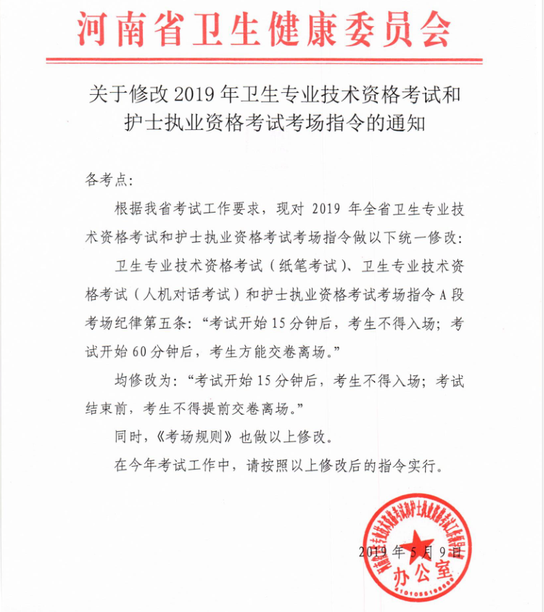

附件3
郑州工业技术学院路线说明
公交路线说明：
1.郑州南站乘坐郑新公交车——新郑北关（老）汽车站——乘坐201路公交车——到达学院；（预计1个半小时）
2.郑州总站乘坐郑许公交车——新郑新村——乘坐102路公交车——新郑北关（老）汽车站——乘坐201路公交车——到达学院；（预计1个半小时）
3.郑州航空港乘坐10路公交车——丹尼斯百货——乘坐201路公交车——到达学院；（预计1个半小时）
4. 地铁2号线城郊线孟庄地铁站---新郑6路公交新郑市第二人员医院站---新郑211路公交--到达学院。（预计1个半小时）
5.地铁2号线华南城站下---乘坐拼车（私家车）---到达学院（预计40分钟）（推荐路线）
自驾路线说明：
1.京港澳高速-----商登高速新郑新区站下高速-----中华北路 -----学院路----郑州工业应用技术学院（南门）（推荐路线）
2.郑州绕城高速-------东三环南站下高速-------中华北路------郑州工业应用技术学院（西门）（推荐路线）
3.郑州绕城高速--------轩辕故里站下高速--------郑新快速通道--------新村大道-------中华北路------郑州工业应用技术学院（西门）
4.郑尧高速-----商登高速新郑新区站下高速-----中华北路 -----学院路----郑州工业应用技术学院（南门）

